

UNIVERSITÉ CHARLES de GAULLE
LILLE 3

ART ANTIQUE ET ARCHÉOLOGIE
PRINCIPES D’ANALYSE DE L’IMAGE MÉDIÉVALE

Ernest-Émile LOPEZ-SANSON de LONGVAL
Docteur en Archéologie – Historien de l’Art
Directeur du Centre Français de Recherche et Diffusion Archéologique
Membre de la Société des Américanistes au Siège du Musée de l’Homme à Paris

L’IMAGE AU MOYEN-ÂGE

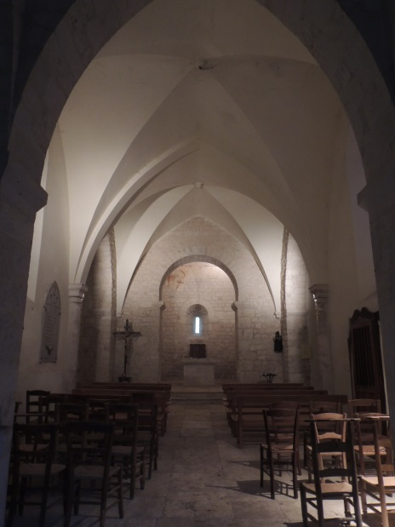

D’APRÈS LES FRESQUES DE

SAINT-PIERRE DE ROUILHAC

ÉGLISE DU XIIème SIÈCLE - CANTON DE MONTCUQ (LOT)
SUR LE CHEMIN DE SAINT-JACQUES DE COMPOSTELLE

© MARS 2005

Introduction |  |  |  |  |  |  |  | 1
1- Les contextes |  |  |  |  |  |  |  | 2
 | 11- Contexte géographique |  |  |  |  |  |  | 2
 | 12- Contexte historique |  |  |  |  |  |  | 4
 | 13- Contexte philosophique et théologique |  |  |  |  |  |  | 6
 |  | 131- Foi et raison |  |  |  |  |  | 6
 |  | 132- Le catharisme |  |  |  |  |  | 9
2- Le bâtiment |  |  |  |  |  |  |  | 11
 | 21- L’omphalos primitif |  |  |  |  |  |  | 11
 | 22- Le bâtiment roman |  |  |  |  |  |  | 13
 | 23- Le vandalisme du curé |  |  |  |  |  |  | 15
3- Les fresques |  |  |  |  |  |  |  | 16
 | 31- Lire les fresques |  |  |  |  |  |  | 16
 | 32- La fresque du péché originel |  |  |  |  |  |  | 17
 |  | 321- Éden et terres mythiques |  |  |  |  |  | 17
 |  | 322- Osiris et le mystère de la résurrection |  |  |  |  |  | 18
 |  | 323- La fresque de la Genèse |  |  |  |  |  | 19
 |  |  | 3231- La frise |  |  |  |  | 19
 |  |  | 3232- Adam et Eve |  |  |  |  | 20
 |  |  | 3233- Les trois arbres |  |  |  |  | 20
 |  |  | 3234- Le serpent |  |  |  |  | 21
 | 33- La fresque de l’entrée de Jésus dans Jérusalem |  |  |  |  |  |  | 22
 | 34- La fresque de la cène |  |  |  |  |  |  | 23
 | 35- La fresque de la crucifixion |  |  |  |  |  |  | 25
 | 36- La fresque de l’Apocalypse de Jean |  |  |  |  |  |  | 26
En conclusion |  |  |  |  |  |  |  | 30
Bibliographie |  |  |  |  |  |  |  | 31

La période historique de la pro-duction sociale des hommes com-prise entre « l’antiquité » et les « temps modernes », traditionnel-lement limitée par la chute de l’Empire romain d’Occident en 476 et la prise de Constantinople en 1 453, fut désignée par Michelet comme « Moyen-Âge ».
Dès lors que « ce n’est pas la conscience des hommes qui déter-mine leur existence, mais au con-traire, leur existence sociale qui détermine leur conscience », il est préférable d’utiliser les mots « féo-dalisme » ou « Mode féodal » pour désigner cette période. Mais, comme

le signale Jean-Maurice de Mont-remy, « Moyen-Âge » appartient depuis Michelet à la mythologie de la France, nous nous servirons donc aussi de ce terme.

Nous allons étudier ici une image créée en terres du Comte de Tou-louse dans le Midi de la France, à l’époque où l’expansion du nouvel ordre économique carolingien était presque achevée et où commençait l’ère de la consolidation capétienne.
Nous allons l’étudier d’abord dans ses contextes géographique, historique, philosophique et théo-logique, puis dans son état actuel de conservation, et finalement du point de vue de sa symbologie et de son idéologie.

1- Les contextes

11- Le contexte géographique

Notre image est une fresque en cinq panneaux à moitié détruits, qui faisaient partie d’un ensemble majeur. Elle fut peinte entre l’an mil et la fin du XIIème siècle, soit entre la mort de Hugues Capet le 9 avril 999 et le Traité de Paris du 12 avril 1 229 avec Raymond de Toulouse. Elle est située à l’Église de Saint Pierre de Rouilhac, à Rouilhac, canton de Montcuq, département du Lot.

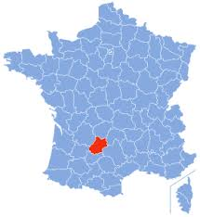
Situation du Lot dans l’ensemble de la métropole

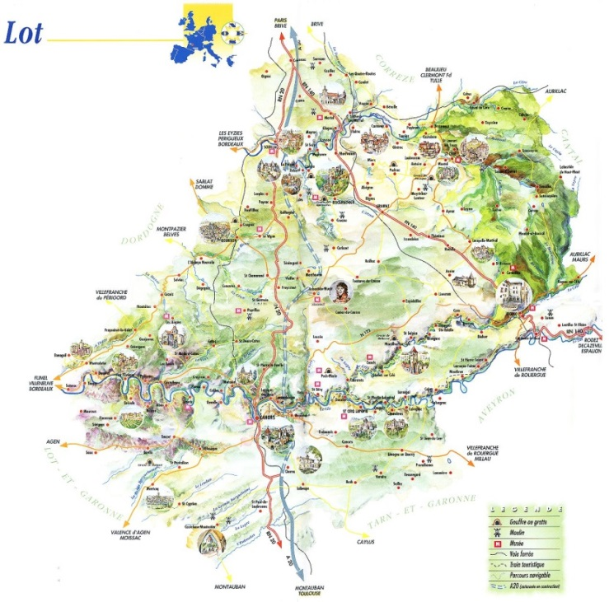
Carte touristique du Lot
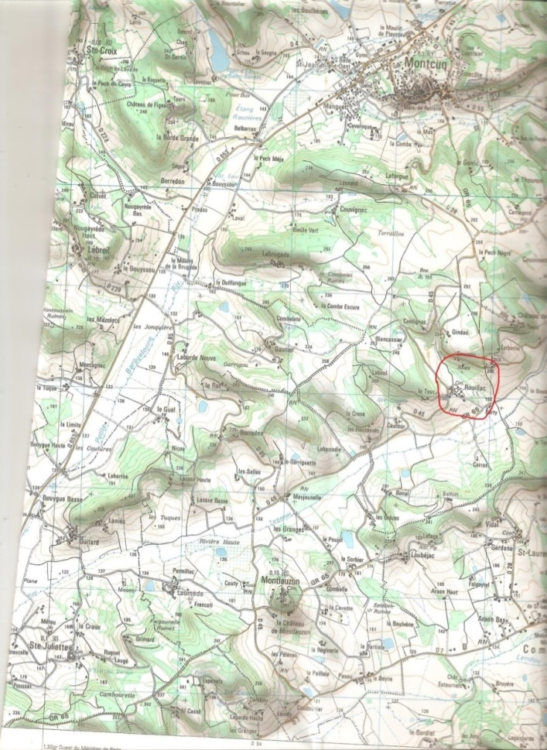
Carte IGN 2039-0 Série Bleu GPS 4908

Le site est desservi par la route départementale D-653 Cahors-Lauzerte, puis 4,5 km par la route D-28 ou le GR 65. 190 m.s.n.m.

À l’époque ou l’image fut créée, Montcuq était sur la frontière avec les terres du Duché de Gascogne. (Nous en parlerons dans l’approche historique).

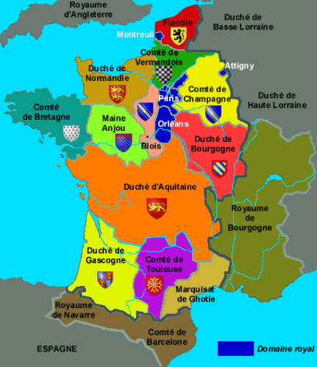
La France de l’an mil
12- Le contexte historique

Le royaume hérité par les six premiers descendants d’Hugues Capet était un royaume morcelé, travaillé de ferments de toutes sortes, où l’autorité publique ne cessait de s’affaiblir.
La royauté, abaissée en bien des points, grandit et se fortifie sur le terrain des images, comme si, de son sein, commençait à émerger un embryon d’État et une esquisse de nation.

Nous sommes en l’an mil.

Dans les deux siècles à venir, la France passera de la disette à l’expansion agricole, du morcel-lement seigneurial aux principautés solidement gouvernées, des campa-gnes anémiées au développement urbain, du ressassement carolingien aux grands systèmes théologiques et mystiques.
Après l’an mil, la réforme monastique s’accélère et s’intensifie. Les princes comprennent de mieux en mieux qu’il est de leur intérêt de la favoriser, par ailleurs bon moyen de la contrôler.

En 1058, Gui-Geoffroi de Poi-tiers devient duc d’Aquitaine et s’impose comme duc de Gascogne en 1063. Une politique active d’extension et de conquêtes le mène à s’emparer brièvement de Toulouse en 1079.
Pons de Toulouse mort en 1061, son fils cadet Raimond IV hérita d’abord des terres de l’abbaye de Saint-Gilles, puis du Rouergue, du Gévaudan et de Narbonne, pour devenir le seul maître de Toulouse en 1093.

Le siècle suivant sera marqué par les règnes francs de Louis VI et Louis VII (1108-1180), et connaîtra une clarification politique et intellec-tuelle : le système seigneurial se stabilise, l’autorité publique s’exerce réellement et la création artistique s’amplifie.
L’Église (et la réforme grégo-rienne) n’est pas étrangère à ce début de remise en ordre, où la vassalité et le droit féodal sont mieux lisibles dans les faits et les comportements.

Pendant l’été 1159 éclate un con-flit entre Raimond-Bérenger comte de Barcelone (et prince d’Aragon) et Raimond V de Toulouse pour la domination de la Provence. Sur les conseils du ministre Becket, le roi Henri II d’Angleterre, avec l’aide des catalans mais aussi de vassaux toulousains comme Trincavel de Carcassonne et Guillaume de Mont-pellier, assiègent Toulouse. La trêve conclue, Cahors passe pour un cer-tain temps aux mains anglaises.

En Lauragais (dans le château de Saint-Félix de Caraman) se tient un concile cathare en 1167. Le « pape » Nikétas, venu de Byzance pour l’événement, y assiste en personne. Le concile est connu pour ses posi-tions strictement dualistes et mani-chéennes et pour le consolamentum (rite baptismal de purification).
L’Église cathare est organisée en six diocèses et Sicard Cellérier est nommé évêque d’Albi.
L’assemblée, qui visait à consti-tuer une véritable contre-Église, n’a pas suscité de réaction de la part du comte de Toulouse.

La famine a pratiquement dis-paru. La population augmente, ainsi que la richesse.

L’agriculture revitalisée reste la base de tout, mais les villes tendent de plus en plus à concentrer et à redistribuer des biens de consom-mation dans ses marchés.

Partout, les cathédrales achèvent de s’élever, et l’Église séculière prend le pas. C’est le temps des évêques, mais aussi le temps où le savoir s’affirme comme une valeur universelle.

Philippe Auguste entend faire tourner à son profit le système sei-gneurial. Il n’hésite pas à toucher ce qui apparaissait comme immuable : le droit féodal.
En 1209, il fait établir qu’en cas de successions multiples à un fief, les ayants droit prêteront hommage non plus à l’un d’entre eux, mais au seigneur de qui dépend le fief. De plus en plus la féodalité s’organisait ainsi au service de la royauté.

En juillet 1209 commença la répression armée contre les cathares.
Dans la croisade albigeoise, la France entière s’attaque au Lan-guedoc.
Une France incapable d’absorber la pression démographique due à un droit de succession contraignant, qui donne à ses cadets l’opportunité d’un Midi ensoleillé et de se tailler un domaine avec la bénédiction de l’Église.
Les terres des Trincavel (Li-moux, Castres, Carcassonne), sont prises par Simon de Montfort sans que Raimond VI de Toulouse ne se manifeste politiquement ni militaire-ment.
Les hérétiques cathares (réels ou supposés), prétexte officiel de la croisade, sont recherchés, capturés et éliminés par le feu.

En 1215 Simon de Montfort (le prince Louis en simple croisé), s’empare de Toulouse et de Narbon-ne. Béziers est livrée à la troupe, presque tous ses habitants assassinés et la cité détruite.
Le jeudi saint de 1229 Raimond VII de Toulouse, pieds nus, un cierge à la main, s’humilie publique-ment sur le parvis de Notre-Dame de Paris.

Le 12 avril avait été conclu un traité qui consacrait l’autorité royale des francs dans le Midi.
Avignon est cédée à la papauté. À la maison de Saint-Gilles ne restera qu’un hommage-lige sur le comté de Toulouse, l’Agenais, le Rouergue, Cahors et la sénéchaussée de Carcassonne.
Mais le compromis de Raimond de Toulouse de financer l’enseigne-ment de vingt-quatre maîtres sera le noyau de la future Université de Toulouse.

Voici, en quelques traits – les plus brefs possibles – le contexte historique dans lequel furent peintes les images de l’église de Saint Pierre de Rouilhac.

13- Le contexte philosophique et théologique

131- Foi et raison

Alors que Fulbert enseignait la nécessité de soumettre une raison infirme et bornée aux mystères de la foi et aux enseignements de la révé-lation, son élève Béranger de Tours n’hésitait pas à traduire les vérités de la foi en termes de raison. Cette tentative le conduisit à nier la trans-substantiation et la présence réelle, en s’appuyant sur des arguments empruntés à la dialectique.
Béranger de Tours considère la dialectique comme le moyen par excellence de découvrir la vérité. Comme Jean Scot Érigène, il est donc persuadé de la supériorité de la raison sur l’autorité.
Cette forme de dialectique ne pouvait manquer de provoquer une réaction contre la logique et contre toute étude de la philosophie. Pour Gérard, évêque de Czanad « ceux qui sont disciples du Christ, n’ont pas besoin de doctrines étrangères », car il estime que toute sagesse, même humaine, vient de Dieu. Si la philosophie avait été nécessaire au salut des hommes, dit Damien dans le De Sancta Simplicitate, Dieu eût envoyé des philosophes pour les convertir, or il a envoyé des pê-cheurs et des gens simples.
D’où vient donc la philosophie ? C’est une invention du Diable cor-rompue dès la grammaire !

Le XIème siècle s’enrichit avec l’apport du nominalisme pour lequel l’idée générale est une réalité, et la véritable réalité se trouve dans les individus. Il n’y a de réel que les individus humains.

Saint Anselme aborde les rap-ports de la raison et de la foi et un modèle de méditation sur l’existence et l’essence de Dieu, dans lequel tout serait prouvé par la raison et où absolument rien ne serait fondé sur l’autorité de l’Écriture.

Pendant toute la première moitié du XIIème siècle, le centre intellec-tuel se trouve dans les écoles de Chartres, fondées par Fulbert vers la fin du Xème siècle.
« Nous sommes comme des nains assis sur les épaules de géants. Nous ne voyons donc plus de choses que les anciens et de plus éloignées, non par la pénétration de notre propre vue ou par l’élévation de notre taille, mais parce qu’ils nous soulèvent et nous exhaussent de toute leur hau-teur gigantesque » (Bernard de Chartes, Metalogicon). Dans ce point de vue, Bernard passe pour le plus accompli des platoniciens de son temps.

Gilbert et Abélard sont les plus puissants esprits spéculatifs du XIIème siècle, le premier comme métaphysicien, l’autre sur le terrain de la logique. Le De Sex Principiis est une interprétation métaphysique tirée de la logique d’Aristote, Les Catégories.
Aristote désignait sous le nom de « Catégorie » tous les genres de prédications possibles d’un même sujet : substance, quantité, qualité, relation, lieu, temps, situation, habi-tus, action et passion. Gilbert divise les dix catégories en deux groupes – d’une part, la substance, la quantité, la qualité et la relation, et de l’autre les six restantes (ou Sex Principia) – mais leur donne le nom de « for-mes » : les quatre premières sont des « formes inhérentes » et le deuxième groupe des « formes accessoires » (formae assistentes). La distinction devait être le point de départ de nombreuses recherches.
Les thèses métaphysiques de Gilbert seront à l’origine de difficul-tés théologiques à partir de 1 146, car à l’égard du réel, Dieu est la réalité absolue (essentia) et n’est rien d’autre que cela (simplex atque sola essentia). Alors qu’un homme (id quod est) n’est pas identique à son humanité (quo est), Dieu, son essen-tia et sa divinitas sont une seule et même chose. Ceci ne l’a pas em-pêché de dire que Dieu est (id quod est deus), n’est Dieu par rien d’autre que par son quo est, que c’est la divinité (divinitas). De là l’objet du concile de Reims en 1 148.

Le successeur de Gilbert était Thierry de Chartres, plutôt intéressé par les problèmes cosmogoniques. Ses De Septem Diebus et Sex Ope-rum Distinctionibus permettent de le classer dans les écrivains classiques avec des tentatives pour accorder la Genèse avec la physique et la métaphysique.
Donc, au XIIème siècle il y a eu des tendances mécanicistes liées au mouvement des platoniciens qui ne reparaîtront qu’au XIVème siècle avec la fin de l’aristotélisme.

Saint Bernard de Clairvaux est l’un des fondateurs de la mystique du Moyen-Âge, bien qu’il ne nie pas l’utilité des connaissances philo-sophiques.
Selon Saint Bernard, le chemin qui conduit à la vérité c’est le Christ. Pris dans son essence, le péché con-siste en l’acte par lequel l’homme se veut soi-même pour soi-même, ou veut pour soi les autres créatures de Dieu au lieu de vouloir pour Dieu et soi-même et le reste.
Ce vouloir propre a rendu l’hom-me dissemblable à Dieu, et l’effet de la grâce de la rédemption est de restaurer l’homme dans la ressem-blance divine qu’il a perdue.

Le deuxième foyer de la mysti-que spéculative au XIIème siècle est l’abbaye parisienne des Chanoines Augustins de Saint-Victor. Ce qui importe pour eux, c’est la réforme des mœurs et la vie contemplative, et c’est pour cela qu’ils sont sans intérêt pour l’histoire de la pensée du Moyen Âge.

Pour en finir avec la pensée catholique, nous allons commenter Alain de Lille : Doctor Universalis, car imbu d’influences platoniciennes et de culture classique, il va s’atta-quer aux sectes chrétiennes non catholiques et spécialement aux cathares et aux vaudois.
Alain de Lille décrit le mot « catharisme » comme venant de « catha », c’est-à-dire étymologique-ment « fluxus », parce qu’ils se répandent en vices : « ils baisent le postérieur d’un chat sous la forme duquel ils disent que leur apparaît Lucifer ».
Leur doctrine lui apparaît comme une survivance du dualisme de Mani : selon Alain, pour les cathares il y a deux principes des choses, le principe de la lumière, qui est Dieu, et le principe des ténèbres qui est Lucifer. De Dieu viennent les choses spirituelles, âmes et anges, de Luci-fer viennent les choses temporelles. « En vrais descendants des gnosti-ques, ces hérétiques prétendent justi-fier leurs principes à la fois par l’autorité de l’écriture et par la rai-son ». Alain les réfute donc, en argumentant à son tour sur l’un et l’autre chef : le monde temporel est bon, car c’est par la bonté que Dieu fit le monde, et c’est par sagesse qu’il l’a fait soumis aux vicissitudes du temps, afin de nous ramener à son auteur, car tout changement suggère qu’il y a de l’immuable, tout mobile insinue qu’il y a un suprême repos. Donc, comment un monde créé ne serait-il pas changeant ?

132- Le catharisme

Pour comprendre le catharisme, il faut plonger dans le 6ème siècle avant notre ère, quand Zoroastre mit en forme diverses religions antiques transmises à travers le mazdéisme.
Celui-ci enseigne l’existence de deux dieux, deux forces qui s’affron-tent dans l’univers : le dieu du mal ou des ténèbres (Arhiman) et le dieu du bien ou de la lumière (Ahura Mazda).

Le nom « cathare » (du grec Katharos : « pur ») fut adopté par de nombreuses sectes chrétiennes du Moyen-Âge.

Les cathares albigeois se distin-guaient par leur ascétisme rigoureux et par une théologie dualiste fondée sur le manichéisme bogomite : la croyance en l’affrontement du bien et du mal, reflet d’un univers com-posé d’un monde spirituel créé par Dieu, opposé au monde matériel créé par Satan, dans lequel le bien sort finalement vainqueur de son combat avec le mal, et où les hommes, dans un jugement dernier, seront punis ou récompensés de leurs actes.
Le Dieu suprême est unique : il est source de bien et d’amour et ne peut en aucune manière avoir créé le mal. Satan ne saurait se placer au niveau de Dieu : les deux principes – le bien et le mal – ne sont donc pas égaux. Dieu seul possède l’être, et en opposition se place le « non-être », le néant.
Le mal apparaît et se développe dans le temps, se manifestant comme négation du bien et de l’éternité. Il s’enracine dans le temps mais aussi dans la matière. Le mal est seule-ment dégradation, instabilité, ap-paraissant dans le monde du mélan-ge, avec le bien, la lumière et les ténèbres.
Ainsi le Royaume de Dieu n’est pas de ce monde, dont il faut se détacher. Le mal s’anéantira au seuil de l’éternité, quittant le monde tem-porel qui dépend de Satan. Comme l’homme appartient au monde du mélange, Dieu peut le visiter, modi-fier son orientation et ainsi le sauver.

L’homme est corps, âme et esprit. En se détachant de la matière, en se dé-créant, il permet à son esprit de croître et de s’unir au Dieu-esprit ; quand il s’approche de l’éternité, le mal-néant n’exerce plus son emprise. Si l’âme peut succom-ber, l’esprit s’échappe. C’est donc en se détachant du monde périssable et de la chair que l’homme deviendra capable d’accéder au spirituel, d’où la nécessité d’une ascèse rigoureuse du corps et de l’âme. L’esprit assure la transformation du corps, l’âme se soumet à l’esprit pour être trans-formée, l’esprit a besoin de l’âme pour s’élever. Le corps est une pri-son qui enferme l’homme dans le cycle des renaissances. Sans la puri-fication de l’âme pendant la vie ter-restre, l’esprit ne peut atteindre l’éternité. La continence est une règle absolue : l’acte de procréation est une invention diabolique destinée à retarder la libération des âmes.
L’âme, esprit tombé par mégarde dans le monde matériel et tenté par Satan, ne peut reprendre sa place auprès de Dieu que si elle atteint la vérité apportée aux hommes par le Christ à travers le baptême.
Ensuite l’ascèse prépare la libéra-tion de l’âme, faute de quoi elle passera dans un autre corps.
Le baptême cathare est donc un rite de transmission de la connais-sance. Il consiste en une imposition des mains, c’est le baptême de feu en opposition au baptême par l’eau des catholiques, que les cathares appel-lent « consolament ».
Le consolament consiste en une présentation du Nouveau Testament, une lecture de l’Évangile de Saint Jean, des récitations et des prières (Benedicite, Adoremus et Pater).

Il nous faudra garder présente à l’esprit cette théologie au moment de l’analyse des fresques, objet de notre étude.

2- Le bâtiment

21- L’omphalos primitif

À Rouilhac, à l’extérieur du bâtiment actuel où se trouvent les fresques objet de l’étude, on peut noter l’existence d’un cercle qui l’entourait, le bâtiment marquant par conséquent un centre. Aujourd’hui encore, la rue goudronnée reste, en partie, circulaire.

Sans avoir besoin de recourir à la fouille archéologique, nous pouvons déjà dire qu’on est en présence d’un lieu jadis consacré à un culte archa-ïque, et que l’église a été construite au-dessus d’un « centre » primitif.

Les conceptions métaphysiques du monde archaïque n’ont pas été toujours formulées dans un langage théorique, mais le symbole et le rite expriment, sur des plans différents et avec les moyens qui leur sont propres, un système complet d’af-firmations cohérentes sur la réalité ultime des choses, système qu’on peut considérer comme constituant une métaphysique.

Il est essentiel, pourtant, de com-prendre le sens profond de tous ces symboles, mythes et rites pour réus-sir à le traduire dans notre langage usuel.
Si on se donne la peine de pénétrer la signification authentique d’un mythe ou d’un symbole archa-ïque, on est obligé de constater que cette signification révèle sa prise de conscience d’une certaine situation dans le Cosmos et qu’elle implique, par conséquent, une position méta-physique.

Dans la pensée de l’homme archaïque, les actes humains propre-ment dits, les objets du monde exté-rieur, n’ont pas de valeur intrinsèque autonome : un objet ou une action acquièrent une valeur et deviennent réels parce qu’ils participent à une réalité qui les transcende.
Parmi tant d’autres pierres, une pierre devient sacrée (par conséquent saturée d’être) parce qu’elle consti-tue une hiérophanie.
L’objet apparaît comme le récep-tacle d’une force extérieure qui le différencie de son milieu et lui con-fère sens et valeur : elle est ce que n’est pas l’homme. Elle résiste au temps, sa réalité se double de péren-nité.
Dans le détail de son comporte-ment conscient le primitif, l’homme archaïque, ne connaît pas d’acte qui n’ait été posé ou vécu antérieure-ment par un autre, un autre qui n’était pas un homme. Ce qu’il fait a déjà été fait. Sa vie est la répétition ininterrompue de gestes inaugurés par d’autres.
Cette répétition consciente de gestes paradigmatiques déterminés trahit une ontologie originale.
Il faut bien comprendre ce méca-nisme, pour pouvoir approcher par la suite le problème de l’histoire dans l’horizon de la spiritualité archaïque.
Pour l’homme archaïque, la réa-lité est fonction de l’imitation d’un archétype céleste.
La réalité est conférée par la participation au symbolisme du centre : les villes, les temples, les maisons deviennent réels par le fait d’être assimilés au centre du monde.
L’acte de la création réalise le passage du non-manifesté au mani-festé, ou du chaos au cosmos. On construit dans le centre même, la zone du sacré par excellence, celle de la réalité absolue.

C’est l’omphalos.

Le centre est donc la zone du sacré par excellence, celle de la réalité absolue.
Pareillement, tous les symboles de la réalité absolue (arbre de vie, arbre de l’immortalité, fontaine de jouvence, etc.), se trouvent en un centre.
La route menant au centre est une « route difficile » et cela se vérifie à tous les niveaux du réel : circon-volutions difficultueuses d’un tem-ple, pèlerinage aux lieux saints, pérégrinations pleines de dangers, égarements dans le labyrinthe, dif-ficultés de celui qui cherche le che-min vers soi, vers le « centre de son être ».

Notre omphalos de Rouilhac est une fontaine de jouvence, autrement dit une « source de guérison » déjà objet de pèlerinage et de vénération bien avant le 6ème siècle, date où elle a été mise sous l’invocation de Saint Julien de Brioude (les reliques de Saint Julien, évêque de Gènes vers le IIIème siècle, martyr selon la Légende Dorée de Jacques de Voragine, furent déposées à Tou-louse sous Grégoire de Toulouse).

Le Lot est bien connu par ses sources, dues à ce que le Départe-ment est situé au-dessus d’une structure calcaire de l’ère secondaire nommée « Quercy Blanc » et percé par des cours d’eau souterrains. Déjà Jules César dans sa Guerre des Gaules parlait de la source « Divona Cadurcorum » en face de Cahors.

Notre omphalos ou « source de guérison » était réputé soigner les maux de tête.

Quand, au début du XXème siècle, on a construit la canalisation des eaux pour l’alimentation publi-que de Montcuq, le laboratoire du Comité Consultatif d’Hygiène Publi-que a procédé à l’étude chimique et bactériologique de la Source de Saint Julien.
D’après les Résultats 2015 pu-bliés le 8 mars 1 901 par le chimiste G. Pouchet, elle contenait 450 moisissures et 1 362 germes par centimètre cube.
Une eau peu recommandable pour se soigner, donc, ce qui n’a pas empêché les pèlerinages jusqu’à la première décennie du siècle dernier.

22- Le bâtiment roman

On ignore quand a été construite la structure du premier édifice au-dessus de la source. Il n’y a eu ni fouilles archéologiques, ni documen-tation aux Archives Départementales ou aux Bâtiments de France.

Concernant le bâtiment roman existant vers le XIIème siècle, l’architecte Yan Friat présente le 3 juin 1 882 un plan d’aménagement.
Dans son projet, l’architecte Friat n’a pas relevé l’état des lieux et ne fait que présenter un nouveau plan consistant en l’édifice qu’on peut voir aujourd’hui.

Il semble qu’on a respecté le chœur et une partie des murs laté-raux de la construction du Moyen-Âge.

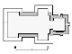
En gris, les restes du Moyen-Âge

L’église romane comprenait une nef de 9,40 m. de long et un chœur à peu près carré, d’environ 3.70 m. de côté ; un arc triomphal relativement étroit (2,69 m.), assez fréquent dans ce type d’église ; au nord et au sud, le chœur comportait un arc aveugle, avec deux fenêtres étroites qui n’étaient pas au centre de l’arc ; une troisième fenêtre se trouvait au centre du mur de chevet. Toutes les trois s’ouvraient à travers un contre-fort.

Un réservoir qui reçoit l’eau de la source existe quelques mètres au nord du bâtiment. Dans la mytho-logie chrétienne, le flanc droit de Jésus qu’un soldat romain avait percé après sa mort, avait laissé couler de l’eau. Donc on a substitué à la symbologie archaïque de l’om-phalos une autre symbologie, cette fois un mythe chrétien ou le « centre » est présenté sous la forme de la légende de Jésus.

Pour construire l’église actuelle, on a fermé la porte nord, construit un nouvel accès par l’ouest, posé une nouvelle charpente et une nouvelle toiture, érigé un clocher, et construit deux chapelles, le tout dans le style du 19ème siècle. (Dossier 20-221-5/7 de 1 861-1 939 des Archives Départementales du Lot). Les vi-traux qu’on voit aujourd’hui sont des œuvres de 1 970 de Maître Michel Gigon.

Mais l’ensemble des fresques peintes au Moyen-Âge ont échappé à la modernisation.

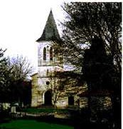
État actuel de Saint Pierre de Rouilhac

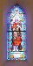
Vitrail de Maître Gigon
23- Les fresques vandalisées... par le curé !

Hélas, ce qui avait échappé à l’architecte, n’a pas été sauvé de l’intolérance : en 1 962 les fresques ont été presqu’entièrement décapées par le curé qui les considérait comme hérétiques (dossier des Bâti-ments de France).

Toutefois il n’avait pas pu toucher au haut du chevet ni à la voute en berceau plein cintre du chœur. Ce sont les voisins qui ont demandé leur protection. Un premier classement IS a été fait toute de suite, et sous MHC le 9 juillet 1 980.

Ce qui restait des fresques, a été mis en valeur par des bénévoles réunis en une association de sauve-garde des églises romanes du Quercy Blanc. Grâce a cette intervention, un « spécialiste » a utilisé des produits pour fixer les peintures à la paroi, aux endroits où leur solidité parais-sait médiocre.
Malheureusement il n’existe pas de dossier sur ces travaux d’entre-tien, et cela pose des problèmes.
Dans la peinture faite sur crépi de chaux humide, l’eau s’évapore et la chaux absorbe l’anhydride carboni-que pour former du carbonate de chaux. Se forme ainsi sur la surface de la peinture une pellicule de car-bonate de calcium cristallin qui lie les couleurs avec la base en les rendant insolubles.
Dans le cas de Saint Pierre de Rouilhac, personne n’a étudié chimi-quement s’il s’agit d’une base maigre magnésienne avec dolomites, capable de se dissoudre dans l’acide chlorhydrique, ou par contre d’une une base grasse. La distinction est de premier ordre pour savoir quel type de matériau chimique il faut pour protéger les fresques : au contraire de ce que pensent certains artisans de la restauration, la chaux ne s’en-durcit pas par l’action du formol, et les autres techniques utilisées par des non-professionnels sont à long terme dangereuses et peuvent finir par endommager à jamais l’œuvre d’art.
Il reste la question de l’humidité de la voûte. Un trou a été percé dans celle-ci pour permettre à l’eau de couler (et on voit déjà la noircissure dans ses bordures). Si le problème n’est pas réparé, des efflorescences vont bientôt apparaître.

Donc, l’état des lieux 35 ans après la dernière mise en valeur, mène à recommander fortement de les faire examiner par un profession-nel de la restauration.

3- Les fresques

31- Lire les fresques

Nous allons étudier l’image dans son ordre chronologique de lecture.

Toute de suite, on remarque une continuité dans les messages que le peintre (ou son commanditaire) a voulu transmettre par l’image, et s’il s’agit bien de mythes, ils sont pré-sentés dans un parcours « histori-que ».

Du mythe de l’Éden, on passe aux légendes de l’arrivée de Jésus à Jérusalem, puis à la cène avec ses apôtres, à la crucifixion, pour finir avec un autre mythe, celui de l’apo-calypse.
Des principaux mythes et légen-des bibliques (tant de l’ancien que du nouveau testament), il manque l’ascension, la résurrection de Jésus et le jugement dernier.
Il est probable que l’image cor-respondant à ces trois mythes a été détruite en 1 962 par le curé.

D’après Popper, il est possible de distinguer deux genres de critique : une critique d’orientation esthétique-littéraire et une critique d’orientation rationnelle. La première mène du mythe à la poésie, la seconde du my-the à la science.
La première interroge la beauté de la langue, la puissance du rythme, la luminosité et la qualité plastique des images et des métaphores, l’in-tensité dramatique et la force de conviction.
À l’opposé, la critique rationnelle recherche dans le mythe si le récit était vrai pour la pensée de son auteur et son public, si le monde est effectivement apparu ainsi pour eux.

Notre approche tiendra compte de ce double aspect.

32- La fresque du péché originel

321- Éden et terres mythiques

Deux personnages, l’un Adam et l’autre Ève entre trois arbres. Autour de celui du milieu s’enroule un ser-pent qui tend sa tête vers la femme comme s’il voulait lui parler à l’oreille.
Il est écrit : « Adam et Adeva ».
Une frise entoure l’arc en plein cintre de la voûte, colorée alternati-vement en ocre rouge et en bleu.

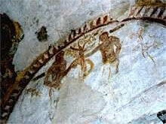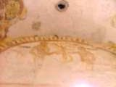

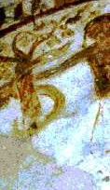<

Jung nous dit que les images sacrées expriment d’importants fac-teurs inconscients, alors que le rituel, depuis les temps immémoriaux, était le moyen sûr de traiter avec les forces imprévisibles de l’incon-scient.
Dans la mythologie juive par-venue au christianisme, un Dieu unique, après avoir créé le ciel et la terre, avait planté un jardin dans un lieu dit « Éden », vers l’orient.
Les terres mythiques ont toujours enflammé l’imagination des hom-mes. Dans la langue hébraïque, le mot « éden » a conservé le sens de volupté, de plaisir et de félicité.
Dans les religions sémites pré-hébraïques, existait chez les Sumé-riens le mot Edimu (plaine, cam-pagne). Dans l’Edimu de Sumer, l’Éden paradisiaque se situe à « Dilmun » ou « Ka-Lum-Ma » (pays des dattes). Là règne la Grande Déesse Ninhursag, qui donnera nais-sance à trois générations de déesses engendrées par le dieu de l’eau.
Noé sauvé des eaux, aura par contre trois fils : on voit déjà des cultes méditerranéens archaïques de type matriarcal passer au type sémite patriarcal.

322- Osiris et le mystère de la résurrection

Chez les anciens Égyptiens, le grand mythe d’Osiris peut se synthé-tiser en quelques traits clairs. Passés les trois règnes divins où les dieux Shou, Rê et Geb se relaient pour veiller sur l’humanité de l’Éden paradisiaque, l’intervention d’Osiris mûrit. L’absolu se fait homme pour rejoindre l’humanité perdue hors de l’Éden, et comme homme souffre et meurt avec les autres. Homme pour conduire ses semblables sur la péni-ble route qui les rend conscients de leur propre être et responsables de leur propre vie, homme pour mourir comme le dernier des hommes victi-me des pires persécutions. Coupé en morceaux par son propre frère Seth, il donne la certitude de la renaissan-ce à la vie éternelle grâce à l’amour infini qui unit le créateur à sa créature. Témoignage donc d’amour et de résurrection comme sens essen-tiel de tout « Le Créé », témoignage donné par « le créé même », par le soleil qui disparaît et renaît chaque jour, toujours, par le grain qui meurt dans l’obscurité de la terre et renaît vigoureux à la lumière du soleil et donne une nouvelle vie chaque année.

La création du monde et la répé-tition de l’acte cosmogonique qui transforme chaque nouvel an en inauguration d’une ère, permet pour la mentalité primitive le retour à la vie et entretient l’espoir des croyants en la résurrection de la chair.

Si Osiris résume la conscience et l’expérience de la résurrection inhé-rente aux forces mêmes de la nature, Isis est la certitude, la garantie de la renaissance, de la victoire définitive sur le mal et sur la mort.

Il est clair que dans le mythe d’Osiris se reflète le mythe agreste et le concept primitif de la déesse-mère-terre dans le sein de laquelle meurt le grain-dieu pour donner à sa créature soutien et vie éternelle dans une agapè universelle d’amour et de sacrifice où se renouvelle éternelle-ment le mystère de la résurrection.

323- La fresque de la Genèse

Vers 1 200 avant notre ère, Osiris passe aux hébreux sous la forme du mythe de la genèse et d’un Paradis ou Éden, habité par un certain Adam (créé par Dieu), et Eve (créée par Dieu à partir d’Adam).
Vers le IIème ou le IIIème siècle, il passe intact à la mythologie chré-tienne, mais sous diverses interpréta-tions qui ont amené Saint Augustin à écrire La Genèse contre les Mani-chéens (il faut spécialement remar-quer de son livre premier les chapitres III, « Le Chaos et la Lumière » et IV, « Les Ténèbres ne sont rien » et de son livre second les chapitres II « La Genèse ne peut être partout interprétée à la lettre » et XXVII, « Des impostures mani-chéennes »)
« C’est l’usage des manichéens de censurer les écritures de l’Ancien Testament qu’ils n’entendent pas » écrit Saint Augustin. Nous n’allons pas réciter de la théologie, mais noter que la fresque concernant l’Éden est tout-à-fait de symbologie manichéenne (évidemment sous la forme cathare) et non pas catholique.
Pour Saint Augustin la scène du Paradis signifie que l’homme quitte son père et sa mère et s’attache à son épouse et qu’ils seront deux dans une même chair : c’est le symbole de Jésus-Christ, qui a quitté son père comme il le déclare, mais a aussi quitté sa mère (c’est-à-dire les an-ciennes et charnelles observances de la synagogue !)… Et une manière fort intéressante d’expliquer Œdipe !

Du point de vue philosophique, dans la peinture de la scène de l’Éden il y a une interprétation litté-rale du texte de l’Ancien Testament.

3231- La frise

La frise qui entoure l’arc en plein cintre de la voûte est colorée alterna-tivement en ocre rouge et bleu. Le rouge symbolise la lumière qui pro-vient de Dieu, le bleu l’obscurité des ténèbres provenant de Lucifer. L’alternance de l’une et de l’autre nous indique l’alternance du bien et du mal.
Ici rien ne pose problème : il s’agit clairement d’une idée issue du dualisme cathare et non pas du catholicisme.

3232- Adam et Eve

L’inscription « ADAM et AD-EVE » est plutôt troublante. Adam en un nominatif indéclinable mais « et Eva » est écrit « et Adeve », c’est à dire avec un préfixe soit de direction, soit de relation.
Adeve comme préposition d’ac-tion, est la direction dans l’espace et le temps, mais aussi dans l’ordre affectif et moral avec une idée figurée. Elle dit aussi une proximité, mais ce serait interpréter l’inscrip-tion de manière trop simple. C’est plutôt une idée de comparaison et d’opposition. Proximité-opposition sont aussi des idées dualistes.

Un autre élément à considérer est le volume d’Adam par rapport à Eve. Adam est beaucoup plus grand qu’Eve, même que l’arbre entouré du Serpent.
Est-ce parce que l’homme qu’in-carne l’être (Adam) est toujours d’un valeur morale plus grande et par conséquent d’un volume et d’une masse supérieurs ? Eve – mère par transfert – est aussi l’opposée de l’être ?

3233- Les trois arbres

Enfin, il faut noter l’existence de trois arbres. Les onze premiers cha-pitres du texte mythique et théo-logique hébreu nous donnent la protohistoire de la mission messiani-que du peuple juif.
Il semble que la première partie fut écrite vers 1200 avant notre ère, probablement en Égypte, par un auteur inconnu.

Le texte de la Genèse et de son Paradis habité par Adam et Eve passe intact à la secte des esséniens et vers le IIème ou plutôt vers le IIIème aux textes chrétiens.
Plusieurs textes parviennent aux chrétiens, mais aujourd’hui ne sont reconnus que l’édition de la Vulgata pour les catholiques et celle du roi James pour les anglicans.
Selon la Vulgata « Puis Yahweh-Dieu planta un jardin en Éden à l’Orient et y mit l’homme qu’il avait formé. Et Yahweh-Dieu fit pousser du sol toutes espèces d’arbres agré-ables à voir et bons à manger, et l’arbre de la vie au milieu du jardin et l’arbre de la science du bien et du mal… »

Au milieu de la scène nous avons évidemment l’arbre de la vie (juste au-dessus de la fontaine de jouvence, sa perpendiculaire donnant précisé-ment sur l’omphalos de Saint-Julien de Brioude). Il est aussi un arbre de connaissance.

La relation entre l’accès à la con-naissance de soi et l’idée de faute est bien connue, mais la question est ici pourquoi trois arbres et pas un seul ou plusieurs ?
Dans certains textes apocryphes, dans le récit mythique du Paradis, dans l’Éden il n’y avait que trois arbres.

Nous sommes en présence d’une image se référant à un texte bien antérieur à la Vulgata ou à l’Édition du roi James, un texte apocryphe, donc une image peinte par des héré-tiques.

3234- Le Serpent

Le Serpent enroulé autour de l’arbre de la connaissance et de la vie, s’adresse à Eve. Il n’est pas besoin de répéter l’histoire du sym-bolisme ni son interprétation à partir de Freud (spécialement par Lacan).
Il suffit de signaler que le double enroulement autour de l’arbre signi-fie le « temps circulaire », le « temps qui revient sur lui-même » de la pensée archaïque.

33- La fresque de l’entrée de Jésus dans Jérusalem

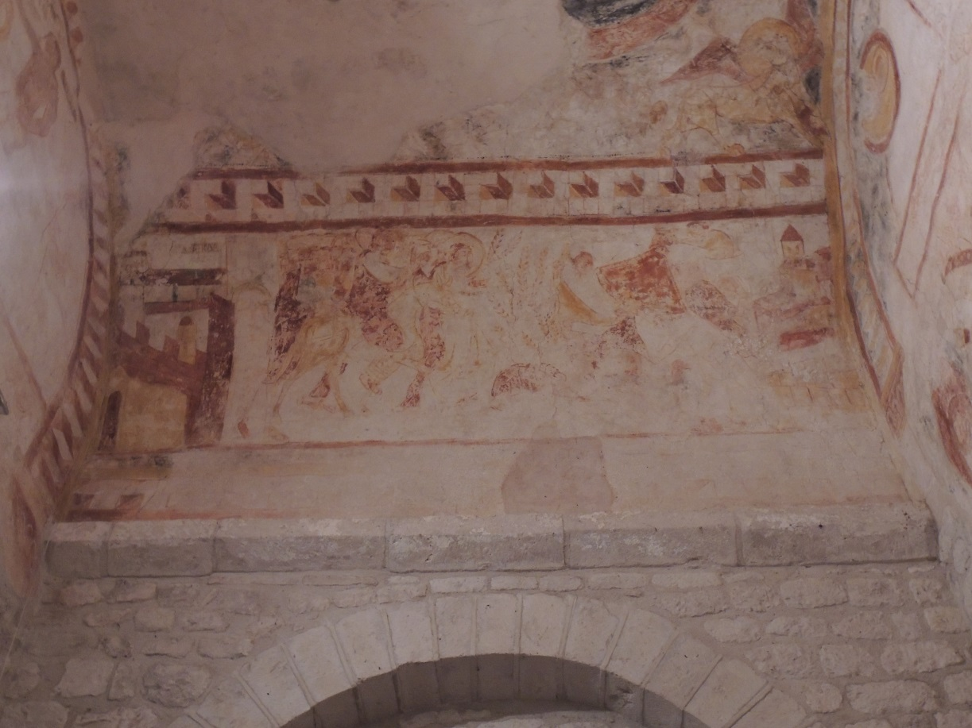

La fresque se trouve sur le haut de la voûte du chœur, côté nord.

Elle relate la légende de Jésus qui entre dans Jérusalem sur le dos d’une ânesse dessinée en jaune. Il porte une tunique rouge (symbole de la lumière et du bien).
À côté de lui il y a ses amis les apôtres, et on voit une multitude de têtes. Tous les corps sont penchés vers l’avant, dans l’attitude d’avan-cer. Des gens les acclament en agitant des branches, des « ra-meaux » sur leur passage. Quelqu’un jette son manteau rouge du haut d’une tour, d’autres ont posé des manteaux sur le chemin.
Les bâtiments de gauche sym-bolisent Bethléem, ceux de droite la Jérusalem (céleste ?) Ils correspon-dent à des structures architecturales du Midi de la France vers le Xème siècle.

La fresque est très abimée, mais on voit tout au long du dessin une représentation en bleu-rouge (bien-mal).

34- La fresque de la cène

Ce troisième panneau est peint sur le côté sud du chœur de l’église.

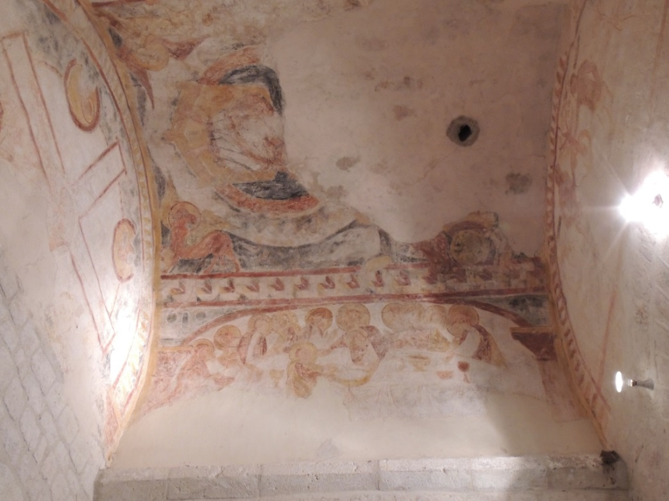

Onze personnages se trouvent d’un côté d’une table et le douzième de l’autre (évidemment, celui-ci re-présente Judas). Ils sont très proches, les auréoles se touchent.
Les mains sont tendues vers les plats y compris celle de Judas qui reçoit du pain de la part d’un personnage de l’autre côté de la table.

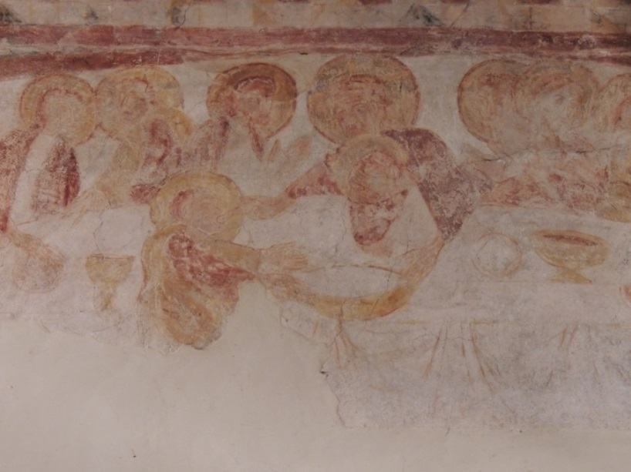

La légende-mythe de la cène (ou dernier repas) n’est que la mémoire rituelle du meurtre primordial du père par la horde primitive à l’origi-ne de la civilisation et de la Loi, qui se répète dans l’inconscient du sujet sous la forme d’un désir infantile, le désir œdipien.
Dans le monothéisme juif et son prolongement chrétien, nous le vo-yons comme la répétition réelle dans l’histoire du meurtre d’un homme, dans un repas totémique qui le célèbre. Dans la cène chrétienne avec les apôtres il y a donc un trans-fert.

Thomas d’Aquin dira que « l’être est en chaque chose ce qu’il y a de plus intime et qui pénètre au plus profond... il est actualisateur... par sa présence parce que le tout est à découvert et comme nu devant ses yeux ».
Lacan ira beaucoup plus loin, puisqu’il fera de ce meurtre du sujet primordial une simple conséquence structurale de la prise du vivant dans le langage. Pour le dire encore plus précisément, c’est l’impossibilité du symbolique, du langage, à fonction-ner sans incomplétude. C’est cette impossibilité désignée par Lacan sous le terme de « Réel » que le meurtre mythique vient recouvrir.

Dans le repas totémique d’après le récit de la cène selon Matthieu, Jésus dit « En vérité, je vous le dis, l’un de vous va me livrer... quelqu’un qui a mis la main au plat avec moi, c’est celui qui va me livrer ». Judas avait répondu « C’est moi ? » Selon Marc, plusieurs apô-tres ont répondu à la question. La version de Jean étant assez dif-férente, il faut voir donc dans la fresque le récit de Matthieu, ce qui fait douter de l’origine cathare de l’image.

35- La fresque de la crucifixion

Cette fresque reprend le passage de l’évangile selon Saint Jean. De la croix, il reste le haut, et on devine la tête, le bras très long et la partie gauche de la poitrine de Jésus.
Deux têtes d’anges, l’une rousse (à gauche) et l’autre bleue (à droite) : encore le dualisme du bien et du mal.
Une femme.
Un soldat tient une lance qu’il pointe vers Jésus. Derrière lui, il y a un personnage bien habillé avec une longue tunique marron.

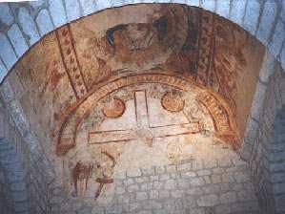

Il est établi que la scène de la crucifixion représente le meurtre symbolique œdipien du père. Mais les théologiens des années récentes interprètent le récit de la mort de Jésus comme un sacrifice par substi-tution. La substitution pénale par le sacrifice de la croix se réfère à Dieu le père, car ce sacrifice n’est pas accompli par l’homme mais par Dieu lui-même (voir Thomas d'Aquin). Il s’agit d’une offrande personnelle, d’une « trans-action » divine faite une fois pour toutes. D’après la théo-logie du christianisme, il est mani-feste que le Christ agit pour nous comme médiateur. C’est pourquoi nous serions bénéficiaires du salut-pardon et libération, qu’il obtient à notre place. Pour les croyants chré-tiens, le Christ est la sagesse de Dieu à cause de sa croix.

Dans le contexte de l’époque où la fresque a été peinte, on peut noter d’abord les deux anges, l’un en bleu et l’autre en roux qui symbolisent un dualisme plutôt hérétique vu par les catholiques.
Le soldat romain avec sa lance perce Jésus, et de son flanc va couler l’eau de la source de guérison (depuis le côté droit et vers le nord). En bas, une mère avec son fils mort est la sublimation de l’Œdipe.

36- La fresque de l’Apocalypse de Jean

La dernière fresque se trouve sur la voûte.

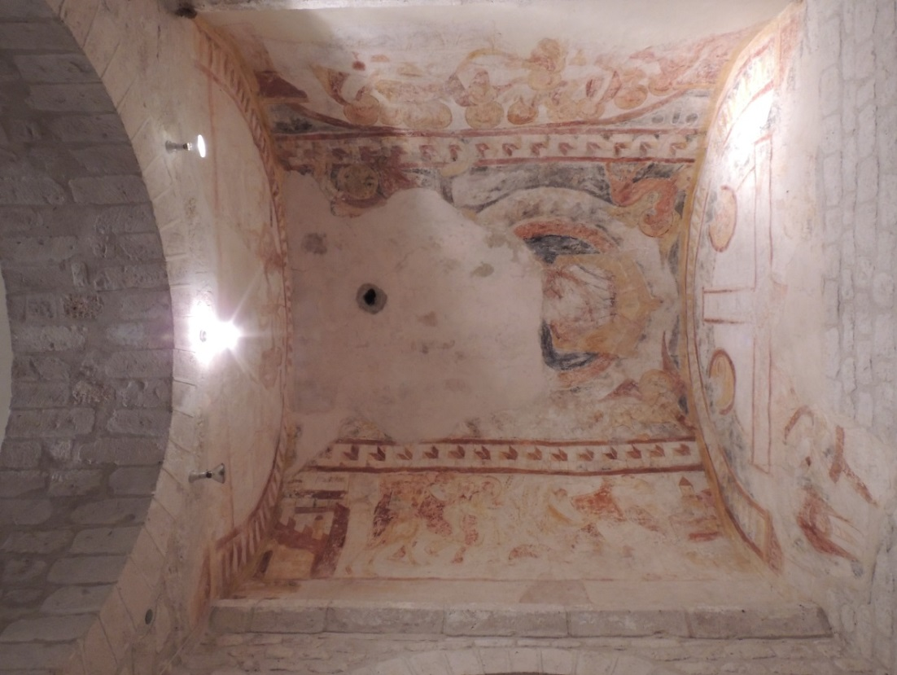

Elle reproduit une sorte de rêve : la vision qu’a eue Jean. Jésus, après sa mort, est assis sur un siège sculpté et doré qui ressemble à un trône. On ne voit que ses jambes et son grand manteau rouge (lumière). Il est en-touré d’une mandorle, forme en amande qui entoure le Christ. Autour de lui, on voit les symboles des quatre évangélistes. Il ne reste qu’en bas, à droite, un taureau ailé repré-sentant Luc, et à gauche le lion de Marc.

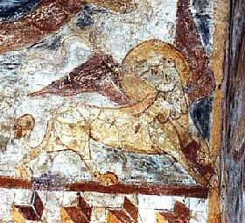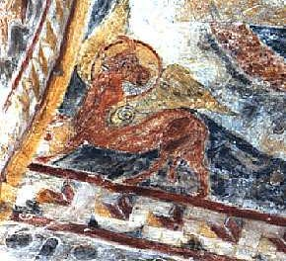

Chacun de ces symboles peut représenter une étape de la vie de Jésus : une sorte d’ange avant la naissance, la venue sur la terre, puis la vie de travail difficile du taureau qui sera sacrifié, ensuite, le triomphe du lion après sa mort, et la méta-morphose en aigle qui s’envole vers le ciel et qui est le seul à pouvoir regarder le soleil en face.

L’Apocalypse, foisonnant de symboles hermétiques, de feu et de sang, de catastrophes effroyables et de triomphes glorieux, est l’un des textes les plus illustrés, depuis le Beatus médiéval jusqu’aux tapis-series angevines de Lurçat.

Ce n’est pas un texte de terreur mais de désir. Justin, vers 160, est le premier à identifier l’auteur avec Jean, puis Irénée à la fin du IIème siècle arrive à la même conclusion : l’auteur serait Jean fils de Zébédé. Marchadour, spécialiste de Saint Jean n’en est pas si sûr, seulement que l’auteur faisait partie du cercle rapproché des apôtres.
Le désir de Jean s’enracine dans l’expérience de la persécution et de l’exil. La plupart des exégètes s’ac-cordent pour dater l’écriture de l’Apocalypse de la fin du Ier siècle, ce que laisse penser l’usage fréquent du mot Babylone pour désigner Rome, ainsi que la situation de persécutions antichrétiennes.
Le désir dans l’Apocalypse porte surtout sur la fin du monde. Dès les débuts du christianisme, une lecture eschatologique a été privilégiée, du fait des notations temporelles, des allusions au retour du Christ, des promesses faites aux Églises et du combat final entre le Christ et les forces du mal, prélude à l’avènement d’un monde nouveau.
Une manière de dire la foi et l’espérance chrétienne par-delà le temps.

Origène, dans sa Préface sur l’évangile de Saint Jean (et dans ses Homélies) cite les oracles de l’Apo-calypse, mais également les oracles des sibylles.
Denis d’Alexandrie, vers le mi-lieu du IIIème siècle, dit que presque tous les « docteurs » rejetaient l’Apocalypse comme étant un livre dépourvu de raison, estimaient que ce texte n’avait pas été composé par Saint Jean mais par un certain Cérinthe, lequel s’était servi d’un autre nom pour donner plus de poids à ses rêveries.
Sulpice Sévère, dans son Histoire Sacrée, reconnaît que l’Apocalypse n’a été rédigée qu’après la mort de Jeanmais traite d’impies ceux qui ne le recevraient pas !
L’Église a décrété que l’Apo-calypse est incontestablement de Saint Jean.

Le mythe du retour de Néron, apparu après la mort de l’empereur, fut un phénomène caractéristique des temps qui virent la naissance du christianisme.
Il fait partie de l’atmosphère eschatologique et apocalyptique qui entourait la vie des peuples de l’Orient ancien.
Son origine directe se trouve dans la politique orientale de Néron.
Le mythe connut des versions différentes chez les gentils, les juifs et les chrétiens.
L’Apocalypse selon Saint Jean, un des principaux documents conte-nant le mythe, fut écrite dans sa pre-mière version aussitôt après la mort de Néron, et c’est une œuvre juive.
Les chrétiens, comme les juifs, donnèrent au mythe du retour de Néron une couleur mystique et une orientation entièrement différente de sa version originelle.

Jean révèle en un seul texte la fin de tous les mondes, passés, présents et à venir, le terme de tous les cycles de vie et de conscience, aussi bien ceux des individus que ceux des royaumes et des empires, des reli-gions et de toutes les sociétés humaines.
Pour la compréhension du texte, rappelons les mots prononcés par Denis d’Alexandrie : « Ceux qui vivaient avant lui avaient rejeté l’Apocalypse parce qu’ils estimaient que ce livre est incompréhensible, qu’il n’est pas une révélation et qu’il est recouvert d’un voile épais qui en rend le contenu inintelligible ».

Sur le plan purement figuratif, on imagine la gymnastique intellectuel-le ou la naïveté qu’il fallait pour illustrer un texte reflétant ces rêve-ries parfaitement étrangères à la cu-lture européenne.
Le concept de bonne ou de mau-vaise mort, de juste et de méchant, était partout présent au Moyen-Âge, et influença grandement les imagiers et les enlumineurs.
L’Apocalypse étant un texte sym-bolique et ésotérique, les ciseaux des sculpteurs avaient autant de difficul-tés à traduire dans la pierre ce qu’il annonçait, qu’en avaient les prêtres pour en dévoiler les significations aux fidèles. C’est la raison pour laquelle ne sont resté marqués dans les chapiteaux et les tympans que les images et symboles les plus compré-hensibles, et ceux qui pouvaient frapper les esprits d’un public qui n’avait accès ni par la lecture ni par la culture aux écrits hermétiques. Ce procédé permettait aux plus nom-breux d’intégrer une partie du mes-sage spirituel contenu dans les textes, et tentait d’élever les esprits vers la spiritualité.

Au-delà du message spirituel, l’Apocalypse nous entraîne dans un domaine absolument imaginaire dans lequel les animaux fabuleux sem-blent détenir les clés du destin des hommes, où une bête monstrueuse personnifie le mal, tandis qu’un agneau immaculé illumine le monde. On peut appeler cela une fantasma-gorie illustrant un jeu d’énergie.
C’est la raison pour laquelle on peut analogiquement vivre les dif-férentes phases de l’Apocalypse sur le plan individuel tout en les recon-naissant dans les événements collec-tifs, et dans la société à laquelle on participe : c’est le principe fonda-mental de tout processus symboli-que.

Au-delà des analyses purement religieuses et mystiques, il apparaît que l’Apocalypse est un vademecum permettant de se préparer à un irrémédiable bouleversement. En ce sens, cette préparation tient de l’en-seignement initiatique et contribue, du vivant des êtres, à leur perfection-nement spirituel.
C’est d’ailleurs dans ce sens que l’Apocalypse est comprise de nos jours. La fresque de la voûte de Saint Pierre de Rouilhac, doit être com-prise comme peinte dans un contexte historique particulier du Midi de la France, contexte où un monde était en phase de s’effondrer pour donner place au nouveau monde économi-que, juridique et théologique.

En conclusion :
Des fresques nettement hérétiques...

Nous avons essayé d’étudier les fresques de Saint Pierre de Rouilhac, – image du Moyen Âge – à travers une approximation historique et idéologique, et nous avons tenté d’analyser ces images d’après la pensée de l’époque, mais aussi avec les connaissances actuelles concer-nant la fonction de l’art dans la société et les hommes.

Reste la question de l’auteur et son commanditaire.

Les fresques présentent des éléments fortement hérétiques et une idéologie dualiste de type manichéen voire cathare.
Mais, dans l’état actuel de nos connaissances sur les autres images voisines, rien ne permet d’établir avec certitude l’origine de ces images comme étant issue de l’église cathare.

Il est fort probable que ces images marquent la transition d’une théologie à une autre théologie, du catharisme au catholicisme.
Dans le canton de Montcuq, pendant la croisade albigeoise, sur environ 800 ou peut-être même 1 000 habitants, on n’avait pas recensé plus de 80 « hérétiques » cathares, soit dix pour cent environ de la population totale.

Cela permet de poser une hypothèse :

Les fresques de Rouilhac mon-trent qu’il n’y a pas eu une rupture brutale d’un modèle théologique à un autre, mais une évolution par la pénétration paulatine du nouveau mode de production.

Ce n’est pas la force des armes de Simon de Montfort qui a imposé l’autorité des rois francs dans le Midi mais, au contraire, le modèle féodal, d’abord carolingien puis capétien qui, en s’étant imposé, a permis le triomphe des armes.

Bibliographie

ARCHIVES DÉPARTAMENTALES DU LOT, Dossier 1880 : Rouilhac
AUBERT Jacques et al, 2000, Lacan, l’écrit, l’image, Flammarion

BALTRUŠAITIS Jurgis, 1981, Le Moyen-Âge Fantastique, Flammarion
BARTHÉLEMY Dominique, 1999, « Le Moyen-Âge comme mythologie » in Magazine Littéraire
BÂTIMENTS DE FRANCE LOT, Dossier Rouilhac
BAYET Jean, 1966, Littérature Latine, Librairie Armand Colin

CAREY Benedict, 2005, Power, Passion and Other Realms of Evil, New York Times
CERF Juliette, 1999, « Comment les images nous guérissent », in Magazine Littéraire
COMITE DÉPARTEMENTAL DU TOURISME DU LOT, 1999, Itinéraires Touristiques dans le Lot

DEREMBLE M., 2004, Principes d’Analyse de l’Image Médiévale, Université Charles de Gaulle
DOERNER Max, 1975, Malmaterial und seine Verwendung im Bilde, Enke, Stuttgart

ELIADE Mircea, 1969, Le Mythe de l’éternel retour, Folio Essais

FACHINELLI Elvio et PIERSANTI Felice, 1971, Freud y Pavlov, Centro Editor de America Latina
FARGE Arlette, 2004, Le déplacement de l’Horizon : Comment les pratiques concrètes des hommes imposent la réalité des choses qui n’existent pas, EHESS - Le Monde
FOUCAULT Michel, 1976, Vigilar y Castigar, Siglo 21
FOUCAULT Michel, 1994, Dits et Écrits, Gallimard

GILSON Étienne, 1986, La Philosophie au Moyen-Âge, Bibliothèque Philosophique Payot
GOMBRICH E.H., 1950, Histoire de l’Art, Phaidon
GOUSSET Marie-Thérèse, 2001, Éden - Le jardin médié;val à travers l’enluminure, XIIè - XVIè siècles, Albin Michel - Bibliothèque Nationale de France

IGN, 57 Cahors-Montauban, Série Verte
IGN, 2039-0 Montcuq, Série Bleu

LACAN Jacques, 1966, Écrits, Seuil
LE GOFF Jacques, 1999, « Pour une autre vision du Moyen Âge » in Magazine Littéraire
LIÉNARD Achille (Cardinal), 1955, La Sainte Bible, Évêché de Lille

OFFICE DE TOURISME DU PAYS DE MONTCUQ, s/d, Sentiers Romans en Quercy Blanc

POPPER Karl, 1984, À la recherche d’un monde meilleur, Anatolia, Éditions du Rocher
POUCHET G, 1901, Étude de la qualité de l’eau source de St-Julien de Brioude, Comité Consultatif d’Hygiène Publique de France

RANK Otto, 1979, L’art et l’artiste, Payot
RANK Otto, 1983, Le Mythe de la naissance du héros, Payot
REAL ACADEMIA ESPAÑOLA, 1977, Diccionario Latino, Ed Bibliograf
RICŒUR Paul, 1965, De l’interprétation - Essai sur Freud, Seuil

SERVICE DÉPARTEMENTAL DE L’ARCHITECTURE ET DU PATRIMOINE DU LOT, s/d, Les églises buissonnières dans le Lot, Université de Toulouse Le Mirail
SMITT Jean-Claude, 1999, « Quelle actualité du Moyen Âge ? »in Magazine Littéraire
<br>
SOCIEDADES BIBLICAS UNIDAS, 1960, La santa biblia – Antiguo y nuevo testamento, Version de Caiodoro de Reina 1569

